条形码类型及常见条形码介绍

条形码或条码(barcode)是将宽度不等的多个黑条和空白，按照一定的编码规则排列，用以表达一组信息的图形标识符。常见的条形码是由反射率相差很大的黑条（简称条）和白条（简称空）排成的平行线图案。条形码可以标出物品的生产国、制造厂家、商品名称、生产日期、图书分类号、邮件起止地点、类别、日期等许多信息，因而在商品流通、图书管理、邮政管理、银行系统等许多领域都得到了广泛的应用。
条形码类型
条码是由一组按一定编码规则排列的条,空符号，用以表示一定的字符,数字及符号组成的信息。条码系统是由条码符号设计,制作及扫描阅读组成的自动识别系统。 条码卡分为一维码和二维码两种。一维码比较常用，如日常商品外包装上的条码就是一维码。它的信息存储量小，仅能存储一个代号，使用时通过这个代号调取计算机网络中的数据。二维码是近几年发展起来的，它能在有限的空间内存储更多的信息，包括文字、图象、指纹、签名等，并可脱离计算机使用。
条码种类很多，常见的大概有二十多种码制，其中包括：Code39码（标准39码）、Codabar码（库德巴码）、Code25码（标准25码）、ITF25码（交叉25码）、Matrix25码（矩阵25码）、UPC-A码、UPC-E码、EAN-13码（EAN-13国际商品条码）、EAN-8码（EAN-8国际商品条码）、中国邮政码（矩阵25码的一种变体）、Code-B码、MSI码、Code11码、Code93码、ISBN码、ISSN码、Code128码（Code128码，包括EAN128码）、Code39EMS（EMS专用的39码）等一维条码和PDF417等二维条码。
目前，国际广泛使用的条码种类有：
EAN、UPC码——商品条码，用于在世界范围内唯一标识一种商品。我们在超市中最常见的就是EAN和UPC条码。
其中，EAN码是当今世界上广为使用的商品条码，已成为电子数据交换（EDI）的基础；UPC码主要为美国和加拿大使用；
Code39码——因其可采用数字与字母共同组成的方式而在各行业内部管理上被广泛使用
ITF25码——在物流管理中应用较多
Codebar码——多用于血库,图书馆和照像馆的业务中
另还有Code93码,Code128码等。
除以上列举的一维条码外，二维条码也已经在迅速发展，并在许多领域找到了应用。
常用条码介绍
【EAN码介绍】
EAN码的全名为欧洲商品条码(European Article Number)，源於西元1977年，由欧洲十二个工业国家所共同发展出来的一种条码。目前已成为一种国际性的
条码系统。EAN条码系统的管理是由国际商品条码总会(International Article Numbering Association)负责各会员国的国家代表号码之分配与授权，再由各会员国的商品条码专责机构，对其国内的制造商、批发商、零售商等授予厂商代表
号码。
EAN码具有以下特性：
（1）只能储存数字。
（2）可双向扫瞄处理，即条码可由左至右或由右至左扫瞄。
（3）必须有一检查码，以防读取资料的错误情形发生，位於EAN码中的最右边处。
（4）具有左护线、中线及右护线，以分隔条码上的不同部分与撷取适当的安全空间来处理。
（5）条码长度一定，较欠缺弹性，但经由适当的管道，可使其通用於世界各国。
依结构的不同，EAN条码可区分为：
EAN-13码：由13个数字组成，为EAN的标准编码型式。
EAN- 8码：由8个数字组成，属EAN的简易编码型式。
1、 EAN13码的介绍
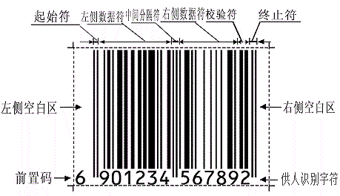
标准码共13位数，系由「国家代码」3位数，「厂商代码」4位数，「产品代码」5位数，以
其「检查码」1位数组成。其排列如下：
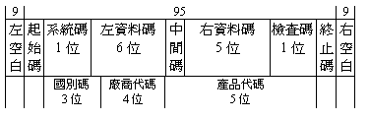
EAN-13码的结构与编码方式如图所示，包括：
（1）国家号码由国际商品条码总会授权，我国的「国家号码」为「690～691」，凡由我国核发的号码，均须冠上「690」为字头，以别於其他国家。
（2）厂商代码由中国商品条码策进会核发给申请厂商，占四个码，代表申请厂商的号码。
（3）产品代码占五个码，系代表单项产品的号码，由厂商自由编定。
（4）检查码占一个码，系为防止条码扫瞄器误读的自我检查。
2、EAN-8码的介绍
EAN-8码的结构
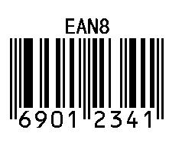
EAN缩短码共有8位数，当包装面积小於120平方公分以下无法使用标准
码时，可以申请
使用缩短码。其结构与编码方式如图 3.2所示。包括：
（1）国家号码与标准码同。
（2）厂商单项产品号码，系每一项需使用缩短码的产品均需逐一申请个别号码。
（3）检查码的计算方式与标准码相同。
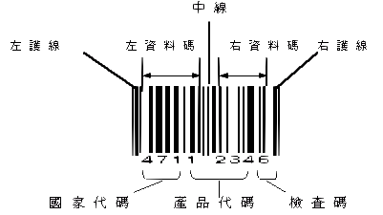
图 3.2 EAN-8码结构与编码方式
EAN-8码的编码方式
EAN-8码的编码方式大致与EAN-13码相同，如下所述：
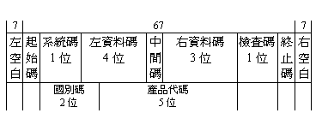
EAN-8码具有以下特点：
（1）EAN-8码共8位数，包括国别码2位，产品代码5位，及检查码1位。
（2）EAN-8从空白区开始共81个模组，每个模组长0.33mm，条码符号长度为26.73mm。
（3）EAN-8码左右资料码编码规则与EAN-13码相同。
【UPC码(Universal Product Code)】
UPC码是最早大规模应用的条码，其特性是一种长度固定、连续性的条
码，目前主要在美国和加拿大使用，由於其应用范围广泛，故又被称万用条码。
UPC码仅可用来表示数字，故其字码集为数字0~9。UPC码共有A、B、C、D、E等五种版本，各版本的UPC码格式与应，用对象如表 2.1所示。
表 2.1 UPC码的各种版本
版本 | 应用对象 | 格 式
UPC-A | 通用商品 | SXXXXX XXXXXC
UPC-B | 医药卫生 | SXXXXX XXXXXC
UPC-C | 产业部门 | XSXXXXX XXXXXCX
UPC-D | 仓库批发 | SXXXXX XXXXXCXX
UPC-E | 商品短码 | XXXXXX
注：S－系统码 X－资料码 C－检查码
下面将再进一步介绍最常用的UPC标准码(UPC-A码)和UPC缩短码(UPC-E码)的结构与编码方式。
图 2.1 是一个UPC-A码的范例。
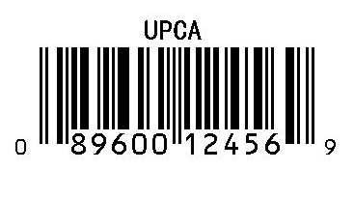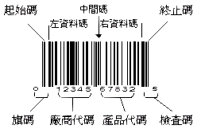
图 2.1 UPC-A码的结构
每个UPC-A码包括以下几个部分：
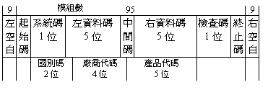
UPC-A码具有以下特点：
（1）每个字码皆由7个模组组合成2线条2空白，其逻辑值可用7个二进制数字表示，例如逻辑值0001101代表数字1，逻辑值0为空白，1为线条，故数字1的UPC-A码为粗空白(000)-粗线条(11)-细空白(0)-细线条(1)。
（2）从空白区开始共113个模组，每个模组长0.33mm，条码符号长度为37.29mm。
（3）中间码两侧的资料码编码规则是不同的，左侧为奇，右侧为偶。奇表示线条的个数为奇数；偶表示线条的个数为偶数。
（4）起始码、终止码、中间码的线条高度长於数字码。
UPC-E码介绍
UPC-E是UPC-A码的简化型式，其编码方式是将UPC-A码整体压缩成
短码以方便使用，因此其编码形式须经由UPC-A码来转换。
UPC-E由6位数码与左右护线组成，无中间线。6位数字码的排列为3奇
3偶，其排列方法取决於检查码的值。UPC-E码只用於国别码为0的商品，
其结构如下图所示;
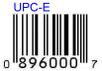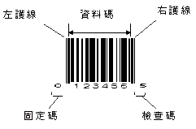
图 2.2 UPC-E码的结构
(1)左护线：为辅助码，不具任何意义，仅供列印时作为识别之用，逻辑型态为010101，其中0代表细白，1代表细黑
（2）右护线：同UPC-A码，逻辑型态为101。
（3）检查码：为UPC-A码原形的检查码，其作用为一导入值，并不属於资料码的一部份。
（4）资料码：扣除第一码固定为0外，UPC-E实际参与编码的部份只有六码，其编码方式，视检查码的值来决定
【39码】
39码是一种可表示数字、字母等信息的条码，主要用于工业、图书及票证的自动化管理，目前使用极为广泛。
39码是公元1974年发展出来的条形码系统，是一种可供使用者双向扫瞄的分布式条形码，也就是说相临两数据码之间，必须包含一个不具任何意义的空白(或细白，其逻辑值为0)，且其具有支持文数字的能力，故应用较一般一维条形码广泛，目前较主要利用于工业产品、商业数据及医院用的保健资料，它的最大优点是码数没有强制的限定，可用大写英文字母码，且检查码可忽略不计。
标准的39码是由起始安全空间、起始码、数据码、可忽略不计的检查码、终止安全空间及终止码所构成(徐绍文，1985)，以Z135+这个资料为例，其所编成的39码如下所示：
39码的结构
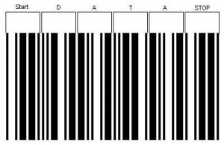
综合来说， 39码具有以下特性：
1. 条形码的长度没有限制，可随着需求作弹性调整。但在规划长度的大小时，应考虑条形码阅读机所能允许的范围，避免扫瞄时无法读取完整的数据。
2. 起始码和终止码必须固定为“ * ”字符。
3. 允许条形码扫瞄器进行双向的扫瞄处理。
4. 由于39码具有自我检查能力，故检查码可有可无，不一定要设定。
5. 条形码占用的空间较大。
可表示的资料包含有：0~9的数字，A~Z的英文字母，以及“＋”、“－”、“＊”、“／”、“％”、“＄”、“．”等特殊符号，再加上空格符“ ”，共计44组编码，并可组合出128个ASCII CODE的字符符号
【Code 93码】
Code 93码与39码具有相同的字符集，但它的密度要比39码高，所以在面积不足的情况下，可以用93码代替39码。
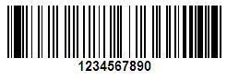
Code 93码
【库德巴码】
库德巴码也可表示数字和字母信息，主要用于医疗卫生、图书情报、物资等领域的自动识别。如图所示：
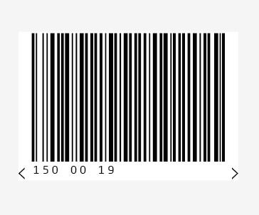
库德巴码
【Code 128 码】
128可表示ASCII 0 到 ASCII 127 共计128个ASCII字符。如图所示：
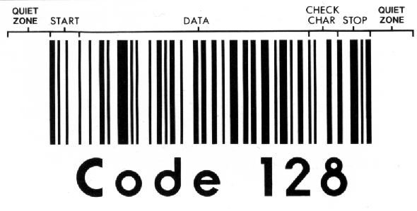
Code128码
【ITF 25 条码】
交插25码是一种条和空都表示信息的条码，交插25码有两种单元宽度，每一个条码字符由五个单元组成，其中二个宽单元，三个窄单元。在一个交插25码符号中，组成条码符号的字符个数为偶数，当字符是奇数个时，应在左侧补0变为偶数。条码字符从左到右，奇数位置字符用条表示，偶数位字符用空表示。交插25码的字符集包括数字0到9。如图示：
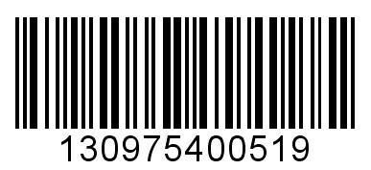
ITF 25 条码
【Industrial 25 条码】
Industrial 25码只能表示数字，有两种单元宽度。每个条码字符由五个条组成，其中两个宽条，其余为窄条。这种条码的空不表示信息，只用来分隔条，一般取与窄条相同的宽宽度。如图示：
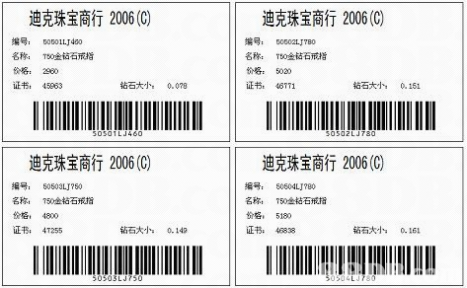
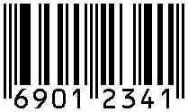
Industrial 25 条码
【Matrix 25 条码】
Matrix 25码只能表示数字0到9。当采用Matrix25码的编码规范，而采用ITF25码的启始符和终止符时，生成的条码就是中国邮政码。我公司的LabelShop条码标签打印软件可打印中国邮政码！
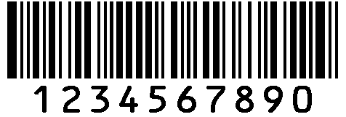
Matrix 25码
二维码技术
一维条形码只是在一个方向（一般是水平方向）表达信息，而在垂直方向则不表达任何信息，其一定的高度通常是为了便于阅读器的对准。
一维条形码的应用可以提高信息录入的速度，减少差错率，但是一维条形码也存在一些不足之处：
* 数据容量较小： 30个字符左右
* 只能包含字母和数字
* 条形码尺寸相对较大（空间利用率较低）
* 条形码遭到损坏后便不能阅读
在水平和垂直方向的二维空间存储信息的条形码， 称为二维条形码（2-dimensional bar code）。与一维条形码一样，二维条形码也有许多不同的编码方法，或称码制。就这些码制的编码原理而言，通常可分为以下三种类型
1. 线性堆叠式二维码 是在一维条形码编码原理的基础上，将多个一维码在纵向堆叠而产生的。典型的码制如：Code 16K、Code 49、PDF417等。
2. 矩阵式二维码 是在一个矩形空间通过黑、白像素在矩阵中的不同分布进行编码。典型的码制如： Aztec、Maxi Code、QR Code、 Data Matrix等。
3. 邮政码 通过不同长度的条进行编码，主要用于邮件编码，如：Postnet、BPO 4-State。
在许多种类的二维条形码中，常用的码制有：Data Matrix, Maxi Code, Aztec, QR Code, Vericode, PDF417, Ultracode, Code 49, Code 16K 等,其中：
* Data Matrix 主要用于电子行业小零件的标识，如Intel的奔腾处理器的背面就印制了这种码。
* Maxi Code 是由美国联合包裹服务（UPS）公司研制的，用于包裹的分拣和跟踪。
* Aztec 是由美国韦林（Welch Allyn）公司推出的，最多可容纳3832个数字或3067个字母字符或1914个字节的数据。
下面，我们以PDF417码为例，介绍二维条形码的特性和特点。
【PDF417】简介
PDF417码是由留美华人王寅敬（音）博士发明的。PDF是取英文Portable Data File三个单词的首字母的缩写，意为“便携数据文件”。因为组成条形码的每一符号字符都是由4个条和4个空构成，如果将组成条形码的最窄条或空称为一个模块，则上述的4个条和4个空的总模块数一定为17，所以称417码或PDF417码。
PDF417的特点
1. 信息容量大 PDF417码除可以表示字母、数字、ASCII字符外，还能表达二进制数。为了使得编码更加紧凑，提高信息密度，PDF417在编码时有三种格式：
* 扩展的字母数字压缩格式 可容纳1850 个字符；
* 二进制 / ASCII格式 可容纳1108 个字节；
* 数字压缩格式 可容纳2710 个数字。
2. 错误纠正能力一维条形码通常具有校验功能以防止错读，一旦条形码发生污损将被拒读。而二维条形码不仅能防止错误，而且能纠正错误，即使条形码部分损坏，也能将正确的信息还原出来。
3. 印制要求不高 普通打印设备均可打印，传真件也能阅读。
4. 可用多种阅读设备阅读 PDF417码可用带光栅的激光阅读器，线性及面扫描的图像式阅读器阅读。
5. 尺寸可调以适应不同的打印空间
6. 码制公开已形成国际标准，我国也已制定了417码的国标。
PDF417的纠错功能
二维条形码的纠错功能是通过将部分信息重复表示（冗余）来实现的。比如在PDF417码中，某一行除了包含本行的信息外，还有一些反映其它位置上的字符（错误纠正码）的信息。这样，即使当条形码的某部分遭到损坏，也可以通过存在于其它位置的错误纠正码将其信息还原出来。
PDF417的纠错能力依错误纠正码字数的不同分为0~8共9级，级别越高，纠正码字数越多，纠正能力越强，条形码也越大。当纠正等级为8时，即使条形码污损50%也能被正确读出。
PDF417的几种变形
PDF417还有几种变形的码制形式：
* PDF417截短码 在相对“干净”的环境中，条形码损坏的可能性很小，则可将右边的行指示符省略并减少终止符。
* PDF417微码 进一步缩减的PDF码。
* 宏PDF417码当文件内容太长，无法用一个PDF417码表示时，可用包含多个（1~99999个）条形码分块的宏PDF417码来表示。
二维条形码的优势
从以上的介绍可以看出，与一维条形码相比二维条形码有着明显的优势，归纳起来主要有以下几个方面：
一）数据容量更大
PDF417码包含了文字框中的所有文字。
二）超越了字母数字的限制
三）条形码相对尺寸小
四）具有抗损毁能力

